**ЛАБОРАТОРНАЯ РАБОТА №1**

**Курс «Технологии разработки программного обеспечения»**

**Тема:** Составление спецификаций требований заказчика программного продукта.

**Цель:** Научиться формализовать требования заказчика программного продукта и оформлять техническое задание на создание программного продукта.

**Задание:**

1. Провести интервью с заказчиком, на основе которого сформулировать цель и задачи проекта по созданию программного продукта.

2. На основе интервью с заказчиком определить пользователей продукта.

3. На основе интервью с заказчиком определить нефункциональные требования к продукту.

4. Провести дополнительно самостоятельный анализ предметной области.

5. Сформировать спецификации вариантов использования продукта.

6. Представить модель объекта автоматизации (информационной системы) в виде блок-схем и/или простого текста (примеры – приложение 1.2).

7. Оформить техническое задание на создание программного продукта. В качестве стандарта использовать ГОСТ 34.602-89 или IEEE Std.830-1998.

8. Оформить отчет, включающий ответы на контрольные вопросы, составленное техническое задание.

**Контрольные вопросы:** 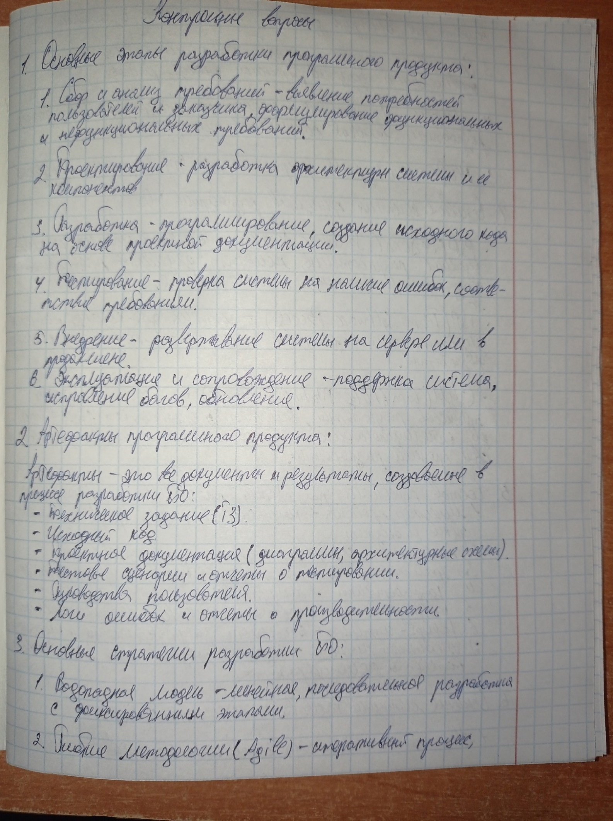

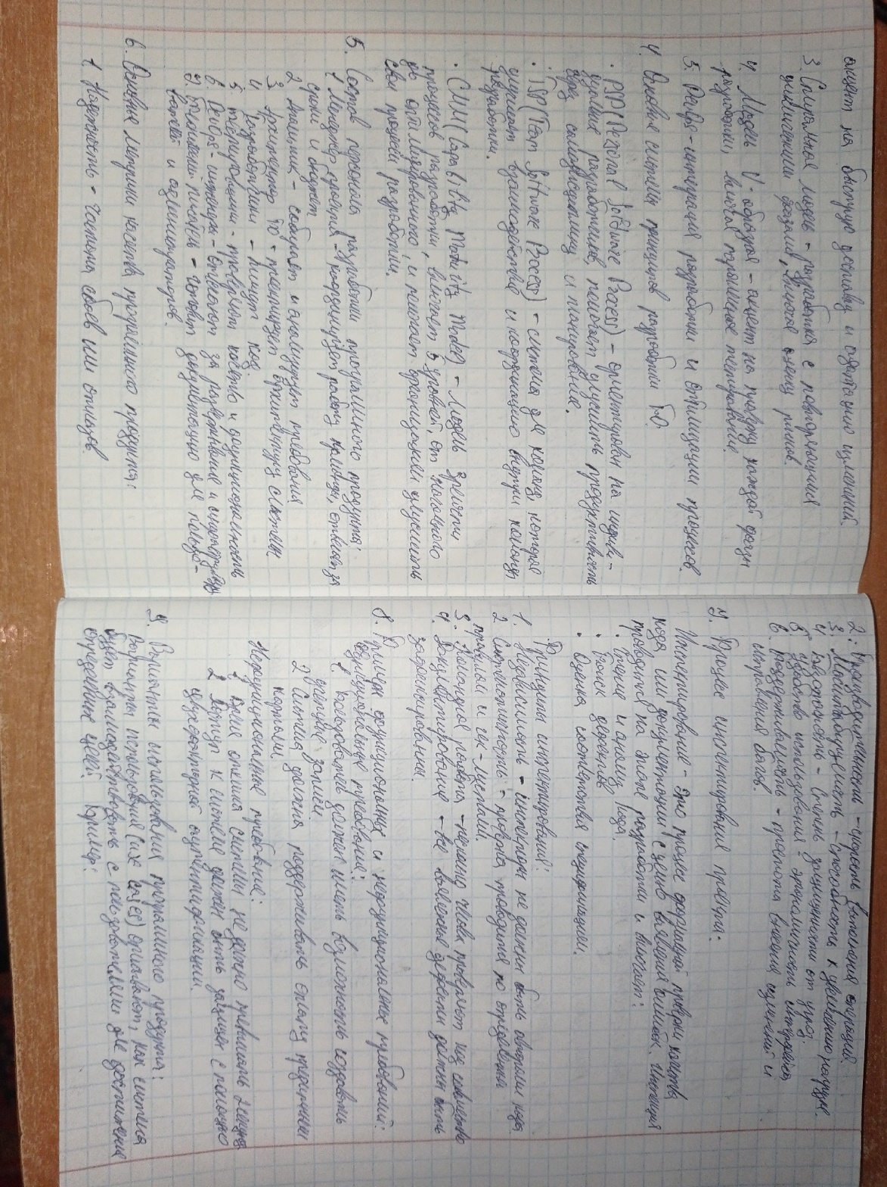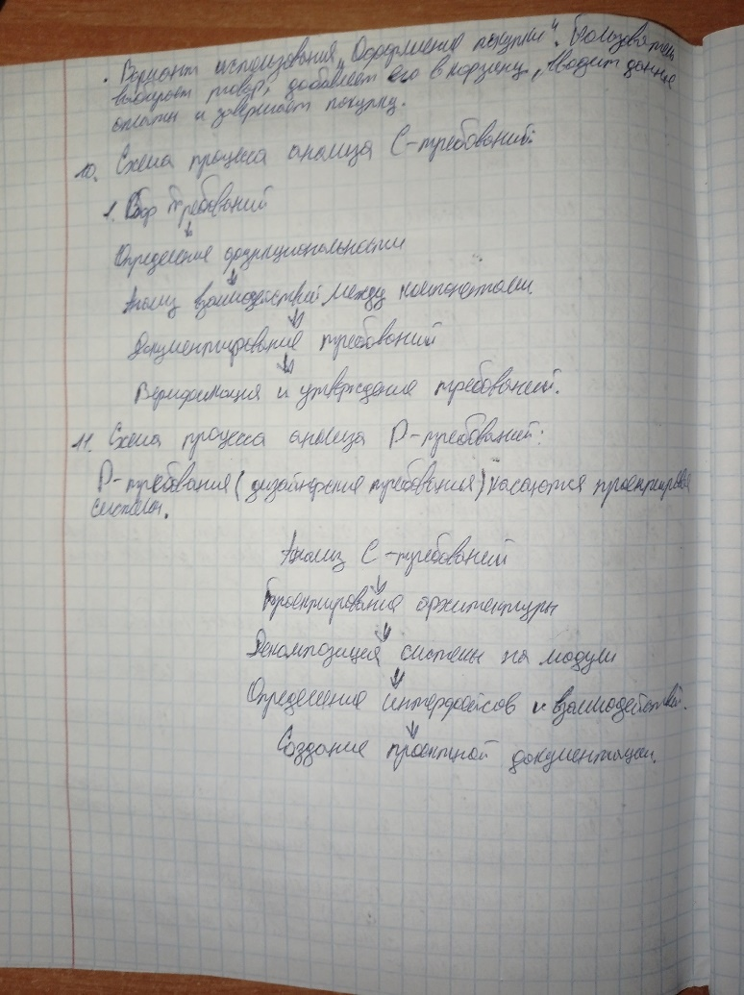

**Техническое задание (SRS)**

**1. Введение**

**1.1 Назначение документа**

Этот документ описывает требования к информационной системе управления магазином электротехники. Цель создания системы — автоматизация бизнес-процессов, связанных с продажами, управлением запасами и анализом данных, а также повышение эффективности работы магазина и обслуживания клиентов.

**1.2 Область применения**

Информационная система предназначена для использования в магазине электротехники, включает следующие процессы:

* Продажа товаров.
* Управление складскими запасами.
* Анализ данных о продажах.
* Программы лояльности для клиентов.

**1.3 Определения, акронимы и сокращения**

* **ИС** – Информационная система.
* **ПО** – Программное обеспечение.
* **Пользователи** – Кассиры, менеджеры по продажам, складские работники, администраторы.

**1.4 Ссылки**

* IEEE Std. 830-1998 – Standard for Software Requirements Specifications.
* ГОСТ 34.602-89 – Техническое задание на автоматизированные системы.

**2. Общее описание**

**2.1 Перспективы продукта**

ИС автоматизирует основные процессы магазина электротехники, включая продажи, управление запасами, анализ данных и взаимодействие с клиентами. Ожидается, что система повысит эффективность работы сотрудников, улучшит клиентский сервис и облегчит процесс анализа данных для принятия управленческих решений.

**2.2 Функции продукта**

Основные функции системы включают:

1. **Оформление и обработка заказов**: возможность добавления товаров в корзину, расчет суммы заказа, обработка платежей, печать чеков.
2. **Управление складскими запасами**: обновление информации о наличии товара, инвентаризация.
3. **Анализ данных**: формирование отчетов по продажам, учет динамики спроса.
4. **Поддержка программ лояльности**: начисление баллов, управление скидками и акциями.
5. **Управление пользователями**: добавление и удаление пользователей, назначение прав доступа.

**2.3 Классы и характеристики пользователей**

* **Кассиры**: работа с кассовым модулем для оформления продаж.
* **Менеджеры по продажам**: анализ данных о продажах, управление программами лояльности.
* **Складские работники**: управление товарными остатками, учёт поступления и отгрузки товара.
* **Администраторы системы**: настройка системы, управление правами пользователей.

**2.4 Операционная среда**

ИС будет функционировать на следующих платформах:

* Операционные системы: Windows, macOS, Linux для серверной части.
* Поддержка веб-браузеров: Chrome, Firefox, Safari.
* Мобильные платформы: iOS, Android для доступа пользователей.

**2.5 Ограничения**

* Система должна поддерживать не менее 100 пользователей одновременно.
* Время отклика системы должно быть менее 3 секунд при операциях с заказами.
* Доступ к данным и функциям системы должен быть защищён с использованием ролей и уровней доступа.

**2.6 Допущения и зависимости**

* ПО будет интегрировано с существующей кассовой системой.
* Система должна поддерживать интеграцию с внешними сервисами (оплата через банки, онлайн-заказы).

**3. Специфические требования**

**3.1 Функциональные требования**

**3.1.1 Оформление продажи**

* Пользователь (кассир) должен иметь возможность добавлять товары в корзину покупателя.
* Система должна автоматически рассчитывать общую сумму заказа.
* Система должна позволять применить скидку и начислить баллы лояльности.
* После оплаты должна быть возможность распечатать чек.

**3.1.2 Управление складом**

* Складской работник должен фиксировать поступление товара.
* Система должна автоматически обновлять информацию о товарных остатках после каждой продажи.

**3.1.3 Анализ данных**

* Менеджеры должны иметь возможность формировать отчёты по продажам за разные периоды.
* Должна быть доступна аналитика по динамике продаж товаров.

**3.1.4 Управление пользователями**

* Администраторы системы должны иметь возможность добавлять новых пользователей и назначать роли (кассир, менеджер, складской работник).

**3.2 Нефункциональные требования**

**3.2.1 Производительность**

* Время отклика системы должно быть не более 3 секунд при выполнении транзакций.

**3.2.2 Надёжность**

* Система должна обеспечивать ежедневное резервное копирование данных.

**3.2.3 Масштабируемость**

* ИС должна поддерживать не менее 100 пользователей одновременно без ухудшения производительности.

**3.2.4 Безопасность**

* Все данные пользователей и клиентов должны быть зашифрованы.
* Доступ к системе должен осуществляться с использованием учётных записей и паролей.
* Для администраторов должна быть предусмотрена двухфакторная аутентификация.

**3.2.5 Удобство использования**

* Интерфейс системы должен быть интуитивно понятен для кассиров и менеджеров.
* Система должна поддерживать адаптивный интерфейс для работы на мобильных устройствах.

**3.3 Внешние интерфейсы**

**3.3.1 Интерфейс пользователя**

* Интерфейс должен предоставлять доступ к функциональности системы через веб-браузер.
* Система должна обеспечивать удобное отображение для кассиров и менеджеров на экранах разного размера.

**3.3.2 Интерфейсы с другими системами**

* Система должна иметь возможность интеграции с существующей системой кассового учёта и внешними платёжными сервисами.

**4. Атрибуты качества**

* **Поддерживаемость**: система должна быть легко расширяема и поддерживаема.
* **Надёжность**: среднее время безотказной работы (MTBF) должно составлять не менее 99.9%.
* **Тестируемость**: все функциональные модули должны быть покрыты автоматическими тестами.

**5. Тестирование**

* Функциональные тесты: проверка каждой из описанных функций (продажа, склад, отчёты).
* Нагрузочное тестирование: проверка производительности при одновременной работе 100 пользователей.
* Тестирование безопасности: проверка уязвимостей и попыток несанкционированного доступа.

**6. Критерии приёмки**

Система будет считаться принятой при выполнении следующих условий:

* Все функциональные модули работают в соответствии с требованиями.
* Проведено успешное тестирование производительности и безопасности.
* Данные пользователей защищены, и есть возможность восстановления данных из резервной копии.

**7. Приложения**

**7.1 Графические материалы**

* Блок-схемы бизнес-процессов и диаграммы прецедентов использования.

**7.2 Описание оборудования**

* Сервер с минимальной конфигурацией: 16 ГБ оперативной памяти, процессор с 4 ядрами, 1 ТБ на жёстком диске.

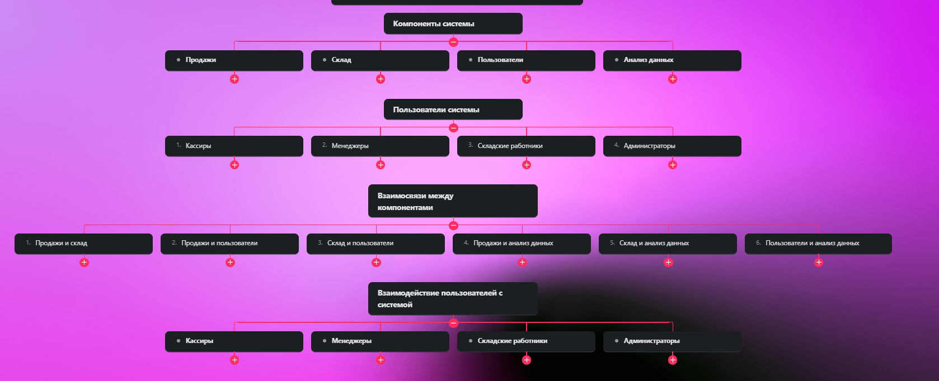

**Рекомендуемые источники.**

1. Брауде Э. Технология разработки программного обеспечения. – СПб.: Питер, 2004. – 655с., ил.

2. Орлов С. Технологии разработки программного обеспечения. – СПб.: Питер, 2002. – 464с.: ил.

3. Рудаков А.В. Технология разработки программных продуктов : учеб. пособие / А.В.Рудаков. – 2-е изд., стер. – М.: Издательский центр «Академия», 2006. – 208с.

4. Константайн Л., Локвуд Л. Разработка программного обеспечения. – СПб.: Питер, 2004. – 592с., ил.

5. Мартин Р. Чистый код: Создание, анализ и рефакторинг. Библиотека программиста. – СПб.: Питер, 2010. – 464с.: ил.